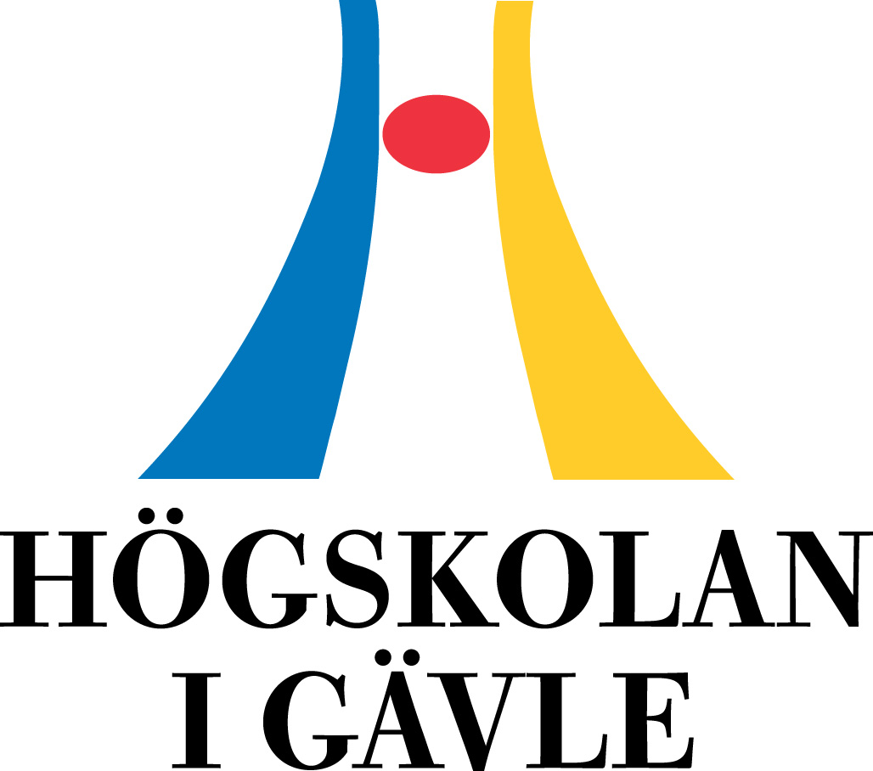

Institutionen för Teknik och Byggd miljö
Högskolan i Gävle

Erik Stanzé – 830330-2916 (stanze_8@hotmail.com)
Gazwan Algilany – 830809-5697 (gazwan_83@yahoo.com)
Nashwa Elazab (nashwa_elazab@yahoo.com)
”Grupp 5”

2006-10-13
Åsa Hadin
Katarina Hansson

Sammanfattning
Företaget Förvaringssystem AB har problem med produktiviteten i en av sina fabriker. Främst på grund av bristande motivation av arbetarna och dålig kontakt mellan ledning och arbetarna. Denna uppsats kommer att behandla vilka ändringar som behövs göras för att få bukt med dessa problem. Våran lösning kommer att bestå främst i att tillsätta samordnare, som ska fungera som ett mellanting av arbetare och ledning. Samordnarna ska ta hand om såväl arbetsmotivering, kommunikation och även samtala med de andra samordnarna för att stimulera samarbete mellan de olika arbetsgrupperna.

Innehållsförteckning
Kommer också senare.

Bakgrund
Företaget Förvaringssystem AB tillverkar bland annat förvaringslådor i trä. Den senaste marknadsundersökningen visar att man inom en snar framtid kan räkna med en ökad efterfrågan på förvaringslådorna. Man planerar att utöka sin produktion och även flytta tillverkningen till större lokaler.

Som det är nu så består företagets tillverkningsdel av följande kategorier.
- Förmän
- Ställare – ställer om och reparerar maskinerna, allmän service kring dem som inte maskinoperatörerna klarar av eller hinner med.
- Underhåll/lager/distribution – mer omfattande underhåll på maskiner, samt mottagning och distribution till buffertlager vid varje lina samt till färdigvarulagret.
- Maskinoperatörer
- Ytbehandlare

Tillverkningspersonalens allt mer bristande motivation och den minskade kvalitén på lådorna är något som oroar dock. Den bristande motivationen beror främst på dessa faktorer.
- Monotont arbete
- Bristande helhetsuppfattning av produktionen
- Dålig kommunikation mellan personal och ledning

Även samarbetet mellan personalen på de olika avdelningarna fungerar väldigt dåligt eller inte alls. De olika yrkeskategorierna utför endast det arbete som ingår i deras arbetsuppgift. Ingen hoppar in och hjälper till någon annanstans om det skulle behövas.

Syfte
Denna uppsats har främst två syften. Det ena är att förvissa sig om att produktionen av lådorna har så liten miljöpåverkan som möjligt.
Det andra syftet är att vi ska fördjupa oss i de olika organisationsformer som finns. Och bestämma vilka ändringar som bör göras i Förvaringssystem AB för att få personalen motiverad igen. Finns det någon generell organisationsform som visat sig vara den perfekta lösningen på fabrikens alla problem?

Avgränsning
I miljödelen avgränsar vi oss inte alls, utan kommer att göra allt vi kan för att lådorna ska vara så miljövänliga som möjligt.
I organisationsdelen kommer vi i stora drag att begränsa oss till själva produktionsdelen och fabriken i sig.

Metod

Samarbete
Då fabrikens största problem faktiskt är dess organisationsform ligger det nära till hands att titta på vilka ändringar man kan göra för att förbättra situationen.
I nuläget är arbetet i fabriken mycket monotont, även om det skulle kunna verka logiskt att hjälpa till på andra områden inom tillverkningen än sin eget så är det mera nära till hands att utnyttja andras stressiga situation till att själv njuta av att det inte är en själv som har det stressigt. Detta beror främst på en bristande helhetssyn och en förmåga att tänka ”det där är inte mitt jobb, nästa vecka är det säkert jag som har det stressigt och då får jag garanterat ingen hjälp av honom heller”. I mitt tycke är detta alldeles för mycket ”var man för sig själv”. Så mitt första förslag är att följa lean productions exempel och dela upp arbetarna i olika arbetsgrupper för att få till en kompismoral som gör det enklare att ställa upp för varandra.
Grupperna bör vara på 5-6 man och innefatta en blandning mellan maskinoperatörer och ytbehandlare.
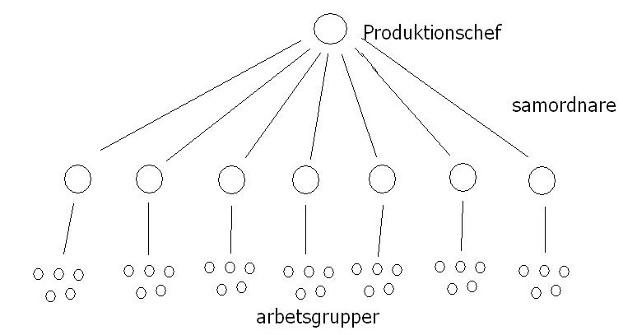

Grupperna bör också ha någon sorts rotationsschema över de olika arbetsuppgifterna, jag ser ingen anledning till att maskinoperatörerna inte skulle kunna skifta och vara ytbehandlare och vice versa.
Man bör även kunna slå ihop underhåll/lager/distribution med ställarna och få en egen grupp av dessa. På så sätt kan ställarna i mån av tid arbeta på lagret. Eller kanske snarare är det mera tänkt att ställarna ska arbeta på lagret hela tiden, och vid behov gå ut och reparera maskinerna vid behov.

Kommunikation mellan arbetare och ledning
Nästa problem att ta itu med är den bristande kommunikationen mellan arbetare och ledning. Och för att lösa detta har jag tänkt mig att man ska tillsätta en samordnare i vare arbetsgrupp. Samordnarna ska arbeta dels på golvet för att få en nära relation till de resterande arbetarna och dels på kontor och fungera som förmän för att dels hålla koll på vissa administrativa delar och dels ha en nära kontakt med ledningen. Samordnarna ska även ha god kontakt med de andra samordnarna för att stimulera samarbete mellan de olika arbetsgrupperna. Det är av stor vikt att dessa samordnare har rätt personlighet, då det är tänkt att han ska vara en förebild för arbetarna utan att bli ”bror duktig”. Enligt ”human relations” är det den informelle ledarens värderingar som mest påverkar den övriga gruppens, inte den formelle ledarens värderingar. Enligt ”human relations” bör man liera sig med den informelle ledaren, vårat mål är att samordnarna ska vara både formell och informell ledare.

Om någon arbetare känner att någonting är fel så ska det kännas naturligt att ta upp detta med samordnaren som har god kontakt med både arbetare och ledning. Och därmed har vi förhoppningsvis fått bort en viss del med att arbetarna klagar mellan varandra, vilket bidrar till att vi får en trevligare stämning på företaget. Förslagslådor är inget som behövs eftersom arbetarna själva har mycket kontakt med samordnarna.

Även om det är något nytt från ledningen kommer samordnaren vara den som meddelar de flesta nyheterna till arbetarna.

Motivering av arbetarna
Samordnaren bör meddela att ledningen har satt en miniprestation på hur mycket som bör produceras under en vecka. Men samtidigt vara att ett gott föredöme och ge motivation för en maximiprestation. Och även uppmärksamma de som arbetar bra med beröm. Och följdakligen även vara den som kommer med ett varnande finger till den som inte uppfyller minimiprestationen.
En fast månadslön bör tillämpas, men även någon sorts gruppbonus till de grupper som arbetar bra. Även någon sorts individuell bonus bör finnas, men då främst i form av alternativa belöningar i form av Biobiljetter etc. till de som tar egna initiativ och gör bra ifrån sig i speciellt utsatta situationer.

Kvalité
Även här har samordnarna en omfattande roll, en eller flera samordnare bör gå med kvalitetsingenjören när han kommer på ”besök” och notera de fel som han upptäcker och sedan själva ta en diskussion med de resterande arbetarna om vad som bör göras åt bristerna. Detta för att minska på känslan av att man blir utpekad som den som gör ett dåligt jobb.

Teoretisk Referensram
De teorier som främst används för att lösa de olika bristerna i fabriken är human relations. Där det mycket går ut på att uppmärksamma arbetarens behov. Detta kändes nödvändigt då den främsta anledningen till att produktiviteten minskat var bristande motivation från arbetarsidan.

Huvudpunkterna vi tagit fasta på från Human Relations är
- Uppmärksamma Arbetaren med belöningar och bestraffningar. Han behöver uppmärksamhet, inte bara lön.
- Liering med den informella gruppen istället för motverkning av det.
- Formell ledare anger minimiprestationer, informell ledare stimulerar maximiprestationer.

Vi har även tagit fasta på vissa delar av den administrativa skolan
- Uppmuntra initiativ
- Information går i huvudsak tjänstevägen

Då det är ett fabriksarbete med löpande band kan man tyvärr inte komma ifrån att arbetet blir monotont och därmed får man in en viss del Taylorism i det hela också. Det som går att hitta i vår organisation som pekar på Taylorism är
- Löpande band
- Tidtagning (minst X antal lådor producerade i veckan)
- Gott samarbete mellan ledning och arbetare

Beskrivning/resultat/avhandling
Vad är skillnaden på detta och metod?

Analyserande diskussion
Då hela organisationsmodellen är uppbyggd på samordnarna är det viktigt att dessa är noggrant utvalda och har rätt personlighet. Det är tänkt att samordnarna ska ses lite som en fadersfigur av hela den resterande gruppen, om detta inte uppnås kommer en annan informell ledare ta plats. Och denna har inte samma kontakt med ledningen som samordnaren har, det kan leda till att gruppens värderingar inte alls överensstämmer med ledningens. Om den informelle ledaren själv har bristande motivation och är bitter över sin arbetssituation finns det en övergripande risk att detta smittar av sig på resten av gruppen.

Slutsatser
Det finns naturligtvis olika sätt att lösa denna fabriks olika problem, men den lösning vi har valt här är ett alternativ för att skapa en god stämning i arbetet och därmed få en förhållandevis liten personalomsättning. Med detta hoppas vi skapa en yrkesstolthet och därmed också öka kvalitén på produkten. Man skulle givetvis också kunna satsa på att massproducera med mera tayloristiska modeller med hög personalomsättning. Men då Förvaringssystem AB var känt för sin höga kvalité känns det naturligt att fortsätta bygga på den banan.

Referenser
Integrerad Organisationslära

